УВЛЕКАТЕЛЬНЫЙ МИР ПАЛЬЧИКОВОГО ТЕАТРА.
(РАЗВИТИЕ ВООБРАЖЕНИЯ ДЕТЕЙ ДОШКОЛЬНОГО ВОЗРАСТА ПОСРЕДСТВОМ ПАЛЬЧИКОВОГО ТЕАТРА В УСЛОВИЯХ ФГОС ДО)
“Если надеть на палец кукольную головку, снабдить её речью и движениями, то получится мини-кукольный театр,
артисты которого могут исполнять самые необычные роли и будут послушны каждому движению руки”.
(А.А. Лелявский директор белорусского кукольного театра).

В становлении личности ребёнка роль воображения очень велика. Дошкольное детство является сензитивным периодом для развития воображения. Современные дети более коммуникабельные, информированные. Они больше осведомлены о жизни во взрослом мире, чем дети прошлых лет. Но дети прошлых лет были более фантазийные, их воображение было развито гораздо сильнее. Современные гаджеты, новомодные игрушки и игры не позволяют воображению современных детей ярко развиваться. За их воображение все уже сделано. Такова современная действительность. Тем не менее, воображение играет одну из важных ролей в жизни дошкольника, особенно в игровой деятельности, поэтому его необходимо развивать. С этой целью можно использовать пальчиковый театр. Современные исследователи также высказываются в пользу данных игр, они отмечают, что игры с пальчиками развивают мозг ребенка, стимулируют развитие речи, творческие способности и фантазию. Современные исследователи также высказываются в пользу данных игр, в частности Е.Ф. Черенкова отмечает, что игры с пальчиками развивают мозг ребенка, стимулируют развитие речи, творческие способности и фантазию. Поэтому цель моего доклада – поделиться опытом развития воображения дошкольников с помощью пальчикового театра.
Основу развивающей работы по развитию воображения с детьми дошкольного возраста составляют творческие сюжетные игры. В своей совокупности они представляют собой блок занятий, направленных на развитие творческого воображения. Занятия построены в доступной и интересной форме с применением метода сказкотерапии.
Развивающие занятия строятся на основе игровых ситуаций. Сюжеты историй и сказок объединяют игровые персонажи – сказочные герои, придуманные детьми. Они «преодолевают возникающие проблемы и «усваивают» приемы саморегуляции и развития творческих способностей вместе со своими героями, путешествуя по «волшебной стране». Сюжеты сказок придумывают сами дети в ходе занятий. Сказки сочиняются, обыгрываются детьми совместно с ведущим.
Каждая тема сказки прорабатывается на 1-3 занятиях с использованием разных методов. Предложенные ниже задания, игры и упражнения можно включать в сюжет каждого занятия. Способ подачи материала может меняться в зависимости от особенностей конкретной группы детей и от темы занятия.[3]
Структура творческих сюжетных игр предполагает использование каждого развивающего занятия 3-5 комбинированных творческих приемов и разных методов, включающих:
· фантазирование (на основе технологий, предложенных Дж. Родари);
· изодеятельность (работа с цветом, формой, абстракцией – элементы теории решения изобретательских задач);
· психогимнастику (развитие невербальных способов общения, широты эмоциональной выразительности), техники и приемы саморегуляции ;
· сказкотерапию (по методике Т.Д. Зинкевич и А.М. Михайлова);
· элементы групповой дискуссии.
Значение театрализованной деятельности для развития творческого воображения дошкольников заключается в том, что эта деятельность позволяет прямо ставить перед детьми творческую задачу, давать ребенку задание создать новый образ, сделать это самостоятельно. Спецификой детского художественного творчества является то, что ребенок активно открывает что-то новое для себя, а для окружающих – новое в себе.
В педагогической и психологической литературе встречаются разные названия театральной деятельности: театрально-игровая деятельность, театрально игровое творчество, театрализованные игры, театрализованные представления, театральная самостоятельная деятельность, театрализованная деятельность и т.д. [2]
Типической основой художественного творчества является театрализованная игра. Об этом говорил П. Блонский, считая, что все виды игр по существу являются искусством ребенка, его творчеством. Следовательно, театрализованную игру можно назвать творческой игрой. Под театрализованными играми ученые понимают «игры в театр», «сюжетами которых служат хорошо известные сказки или театральные представления по готовым сценариям». [4]
Каждый воспитатель должен научить ребенка театрализованной игре. Прежде всего, необходимо формировать интерес к театрализованным играм, складывающийся в процессе просмотра небольших кукольных спектаклей, которые показывают педагоги, взяв за основу содержание знакомых ребенку потешек, стихов или сказок. В дальнейшем важно стимулировать желание детей включаться в спектакль, дополняя отдельные фразы в диалогах героев, устойчивые обороты зачина и концовки сказки. Основные направления развития театрализованной игры состоят в постепенном переходе ребенка от наблюдения театрализованной постановки взрослого к самостоятельной игровой деятельности. Важным аспектом деятельности воспитателей в приобщении ребенка к театрализованным играм является постепенное расширение игрового опыта за счет освоения разновидностей театра. [5]
Пальчиковый театр - это увлекательная дидактическая игра, которая:
- стимулирует развитие мелкой моторики;
- знакомит ребенка с такими понятиями как форма, цвет, размер;
- помогает развивать пространственное восприятие (понятия: справа, слева, рядом, друг за другом и т.д.);
- развивает воображение, память, мышление и внимание;
- помогает развивать словарный запас и активизирует речевые функции;
- формирует творческие способности и артистические умения;
- знакомит с элементарными математическими понятиями;
На современном этапе происходит возрождение национальной культуры, все больше исследуется вопрос применения народного опыта в воспитании молодого поколения. У разных народов мира в практике воспитания детей встречаются национальные игры с пальчиками, сопровождающиеся забавными стихотворными формами. В дошкольных и средних общеобразовательных учреждениях на занятиях и уроках педагоги внедряют в свою работу пальчиковые упражнения разных народов мира, которые имеют огромную ценность в развитии детей.
Пальчиковые игры и гимнастика обладают большим воспитательным потенциалом, являясь великолепным универсальным, дидактическим и развивающим материалом. Это увлекательное, веселое и полезное занятие. Известному педагогу В. А. Сухомлинскому принадлежит высказывание: «Ум ребенка находиться на кончиках его пальцев», «Истоки способностей и дарований детей на кончиках их пальцев». [7] Еще в античные времена считали, что «рука – это инструмент всех инструментов», писал в частности Аристотель. Позднее в трудах И. Канта указывалось, что «рука – это своего рода внешний мозг, это вышедший наружу мозг человека», а Ж-Ж. Руссо в своем романе о воспитании «Эмиль» так писал о потребностях маленького ребенка: «… он хочет все потрогать, все взять в руки. Не мешайте ему, это для него совершенно необходимое дело. Так он учится различать тепло и холод, твердость и мягкость, тяжесть, размер и форму предметов. О свойствах окружающих его вещей ребенок узнает, сравнивая то, что видит, с ощущениями, которые получает от своих рук». [6]
Пальчиковый театр - это первый театр, без каких бы то ни было атрибутов, но театр с самым главным – с героем и его жизнью.
Пальчиковый кукольный театр - это не просто игра, а еще и прекрасное средство для всестороннего развития и воспитания ребенка, интенсивного развития речи, обогащения словаря, развития сенсомоторики, логики, мышления, воображения и творческих способностей.
Мы часто забываем о старых, проверенных временем развивающих играх в угоду новейшим изобретениям в мире игрушек. Но даже самый умный робот, планшет, смартфон или “супермодная” игрушка не подарят вашему ребенку того главного, что может подарить кукольный театр – ощущение волшебства! А если кукольный театр будет изготовлены совместно с ребенком, то это даст ему возможность почувствовать себя настоящим “волшебником” или творцом. [1]
Существует множество способов изготовления пальчиковых театров:
Пальчиковый театр вязаный крючком
Этот вид театра может изготовить тот, кто умеет вязать крючком или на спицах. Всё что вам понадобится – это пряжа или нитки мулине, крючок для вязания или спицы, ваша фантазия и смекалка.Вывязывается овальная шапочка диаметром с палец и 3/4 его высоты. Затем эта шапочка в зависимости от персонажа дополняется разными деталями (прическа, лапки, хвост, уши, глаза, нос, усы и т. д.).
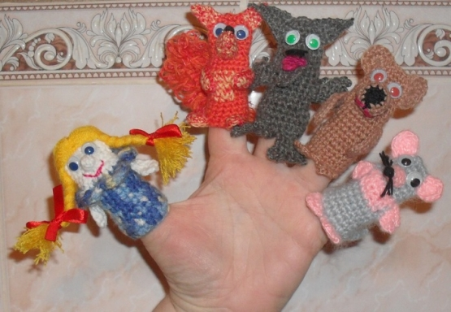
Рисунок 1
Пальчиковый театр плоских головок из картона
В каждом доме найдутся старые журналы, открытка, раскраски или какие-нибудь иллюстрации из которых можно вырезать лица людей и мордочки животных. Величина и форма зависит от вашего замысла. И здесь вам предоставляется простор для воображения и творчества. В зависимости от характера, на лице персонажа можно выделить ту или иную его часть. Форма лица тоже имеет значение; разные по цвету и длине волосы, различные головные уборы… Многообразное сочетание этих средств дает огромное количество образов. После того как головка готова, вырежьте её и для прочности наклейте на картон. Далее из картона сделайте кольцо по объёму вашего пальца или пальца ребенка и приклейте с обратной стороны головки.
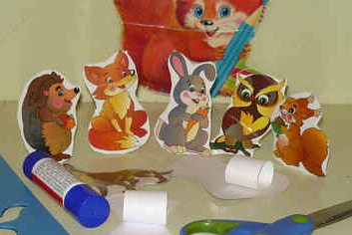
Рисунок 2

Пальчиковый театр головок из двух частей
Вам понадобится ножницы, клей, стиплер, трафареты животных, цветной картон или бархатная бумага, так же можно использовать кусочки кожи, дерматина, клеенки, самоклеящейся бумаги. На том материале, который вы выбрали, с обратной стороны по трафарету обводятся и две симметричные формы головки. Головки вырезаются, склеиваются по контуру тыльными сторонами или сшиваются, а можно соединить стиплером, дополняются аппликацией или дорисовываются фломастерами.В центре головки должно остаться не заклеенное пространство, достаточное для того, чтобы в него входил палец.
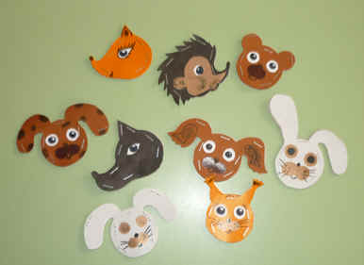
Рисунок 3
Пальчиковый театр головок из пин-понга
Для изготовления этого кукольного театра вам понадобятся шарики для пин-понга. Прорезаем в нем дырочку для пальца, выравниваем края.
Указательный палец и ладони руки станут тельцем куклы, а большой и средний пальцы - её руками. Осталось нарисовать, раскрасить или наклеить личико. Облик куклы, её выражение лица зависят от вашего умения и настроения. Включите ваше воображение и творите.
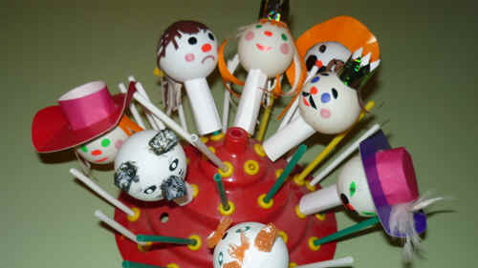
Рисунок 4

Пальчиковый театр головок из соленого теста
Для изготовления головок понадобится соленое тесто. Из теста катаются шарики или овалы, величина их зависит от размера руки и пальцев вашего ребенка и взрослого. В основании фигурки с помощью пальца делается углубление, для того чтобы впоследствии головку можно было одеть на палец – основа головки готова. Далее в зависимости от задуманного персонажа головка дополняется деталями и частями (уши, нос, рот, волосы и т.д.), которые могут быть как из теста, так и из различных бакалейных продуктов (крупы, макароны).
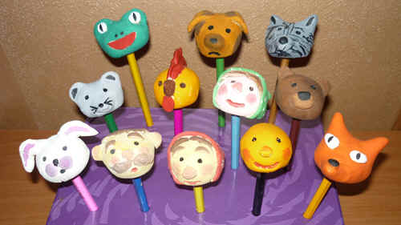
Рисунок 5
Изготовленным кукольным театром можно играть сразу, чтобы не остудить интерес ребенка, а можно высушить или запечь в духовке (при низкой температуре). Высушенные головки можно раскрасить красками полностью или только обозначит краской детали. Для прочности после выпечки-обжига головки можно покрыть бесцветным лаком, тогда ребенок сможет пользоваться ими неоднократно.
Пальчиковый театр головки из бумажных стаканчиков
Делаем головку-стаканчик. Для одной фигурки вам понадобится: бумажный квадрат размером 7х7 см, ножницы, клей, цветные карандаши или фломастеры. По схеме складываем из бумаги стаканчик, хорошенько проглаживая каждый сгиб. Далее к готовым головкам-стаканчикам вырезаем и приклеиваем ушки, рожки, хвостик и т.д. (в зависимости от персонажа). Остается раскрасить и нарисовать мордочку или сделать глазки и носик из цветной бумаги.
Если взять квадрат разметом 14х14см, тогда в такой стаканчик войдут четыре пальца малыша, а если его поставить на стол, то он будет устойчиво стоять и им можно играть как настольным театром, передвигая по столу.
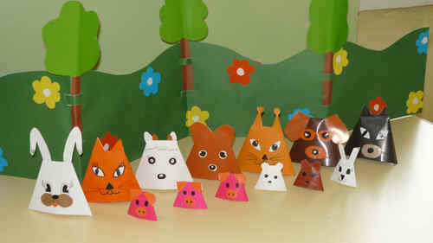
Рисунок 6
Пальчиковый театр головок из спичечных коробков
Для изготовления этого вида пальчикового театра понадобятся пустые спичечные коробки, цветная или самоклеящаяся бумага, клей, фломастеры, ножницы. Коробочка обклеивается бумагой нужного цвета, затем приклеиваются части лица (рот, нос, глаза) или рисуются фломастером. Головной убор, волосы, уши, воротника также делают из цветной бумаги, корректируя с их помощью форму головы и одновременно маскируя отверстия.
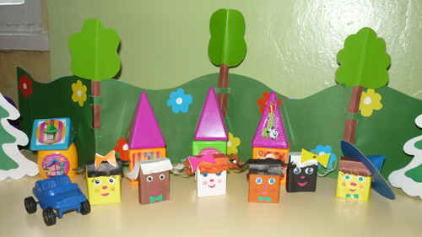
Рисунок 7

Можно также приобрести в магазинах готовые наборы для пальчикового театра.
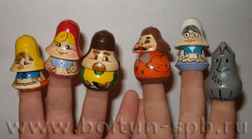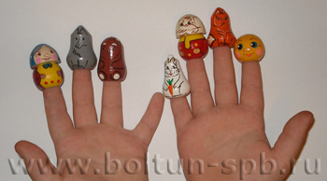
Рисунок8 Рисунок 9
Ребята из нашего детского сада очень любят игры-драматизации с куклами пальчикового театра не только в детском саду, но и во время путешествии.
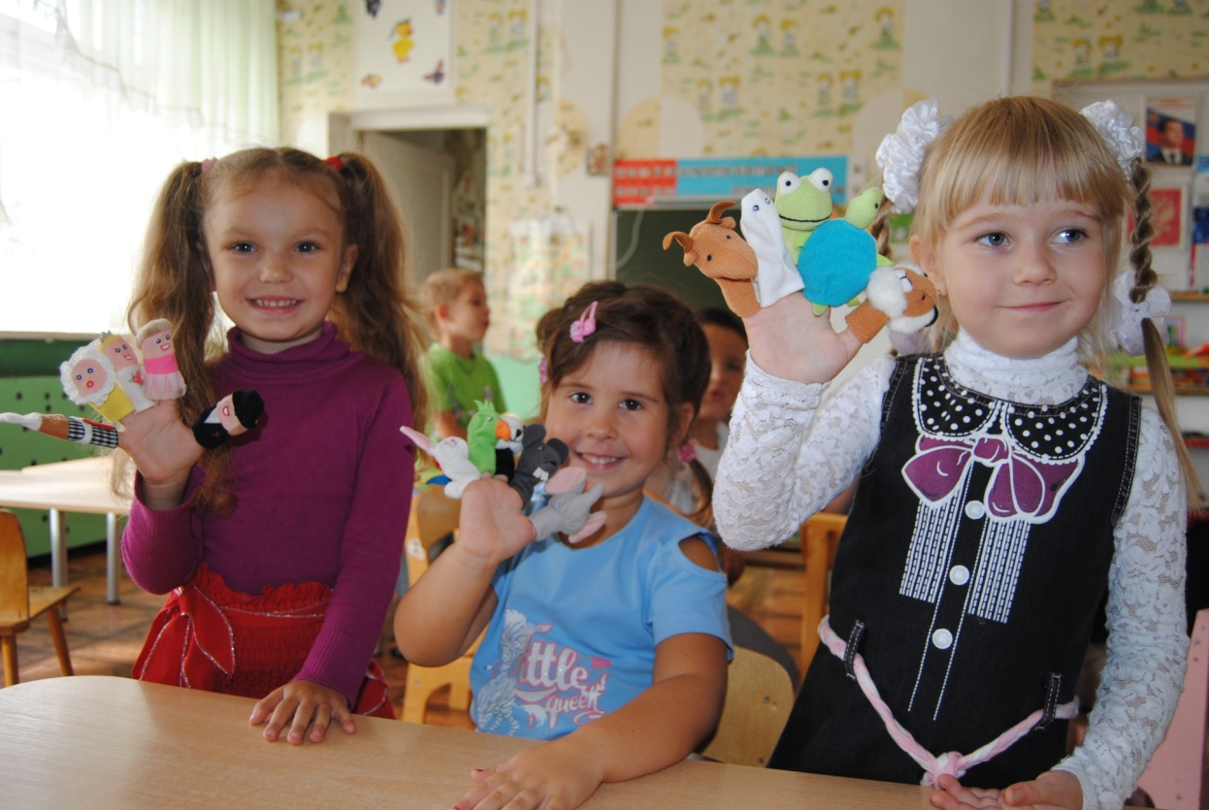
Рисунок 10
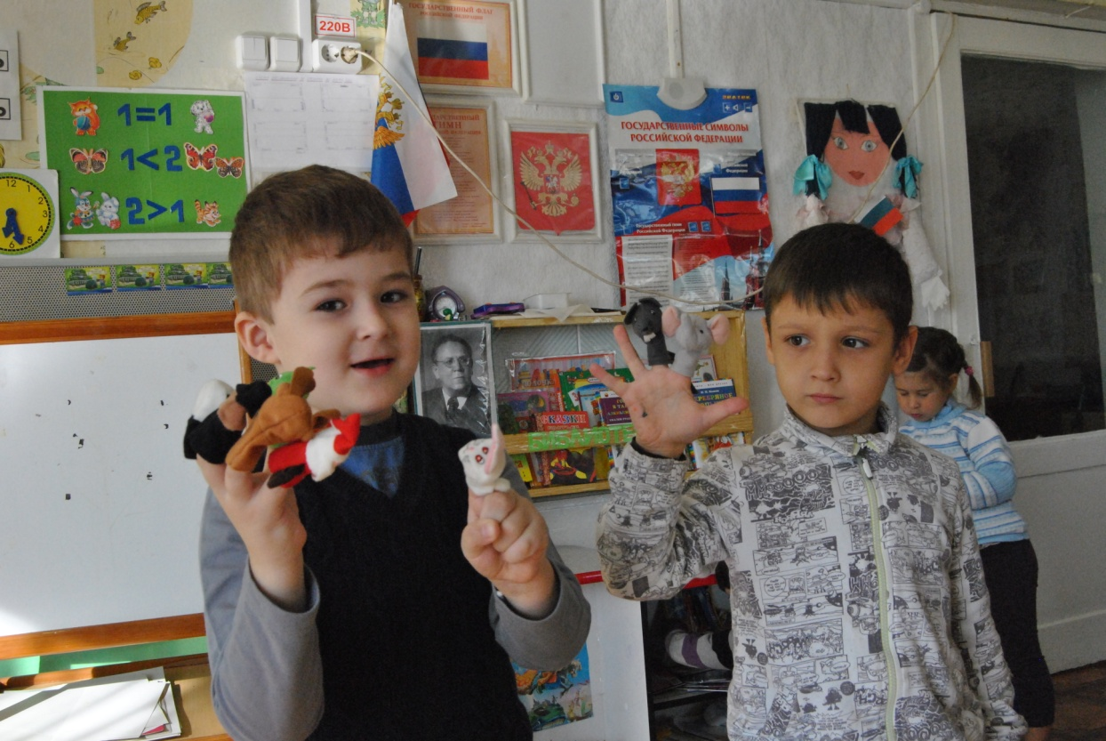
Рисунок 11
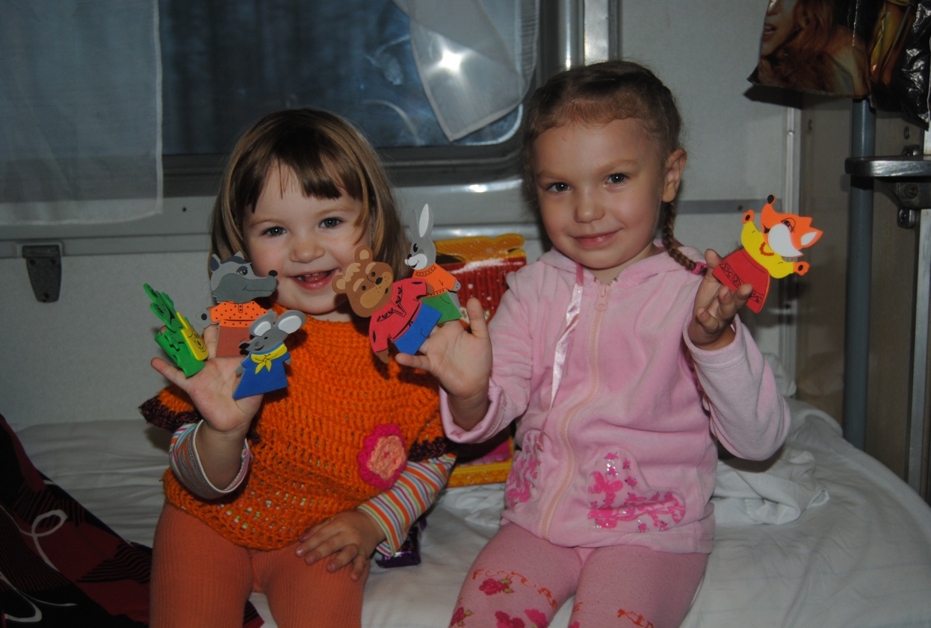
Рисунок 12
Развитие театрализованной деятельности в дошкольных учреждениях и накопление эмоционально-чувственного опыта у детей - длительная работа, которая требует участия родителей. [1]
В условиях ФГОС ДО один из основных принципов дошкольного образования, отраженный в Стандарте: «Реализация Программы в формах, специфических для детей данной возрастной группы, прежде всего в форме игры, познавательной и исследовательской деятельности, в форме творческой активности, обеспечивающей художественно-эстетическое развитие ребёнка[8]
Театрализованная деятельность в детском саду – это прекрасная возможность раскрытия творческого потенциала ребенка, воспитание творческой направленности личности.
Используя театрализованную деятельность в системе обучения детей в ДОУ, мы решаем комплекс взаимосвязанных задач во всех образовательных областях по ФГОС ДО. Театрализованная деятельность в детском саду может быть включена, в соответствие с ФГОС, в образовательную деятельность, осуществляемую в процессе организации различных видов детской деятельности (игровой, коммуникативной, музыкально-художественной и т. д.); образовательную деятельность, осуществляемую в ходе режимных моментов; самостоятельную деятельность детей. Театрализованная игра способствует развитию творческих способностей и познавательной активности детей, нравственном развитию дошкольника, формированию познавательного воображения (проявляющемуся прежде всего в развитии логико-символической функции ребенка) и эффективного воображения (способствующего пониманию ребенком смыслов человеческих отношений, адекватному эмоциональному реагированию, формированию эмоционального контроля и таких высших социальных чувств, как эмпатия, сочувствие, сопереживание).
- Антипина Е.А. Театрализованная деятельность в детском саду. -М., 2003.
- Доронова Т.Н. Развитие детей от 4 до 7 лет в театрализованной деятельности // Ребенок в детском саду. – 2001. - №2.
- Ершова А.П. Взаимосвязь процессов обучения и воспитания в театральном образовании // Эстетическое воспитание. - М., 2002.
- Мигунова Е.В. Театральная педагогика в детском саду, ТЦ Сфера, 2009
- Петрова Т.И. Театрализованные игры в детском саду. – М., 2000.
- Сорокина Н.Ф. Кукольный театр для самых маленьких. – М. Линка-Пресс , 2009. – 224с.
- Щёткин А.В. Театральная деятельность в детском саду Мозаика – Синтез, 2008 год.
- Федеральный государственный образовательный стандарт дошкольного образования: приказы и письма Минобрнауки РФ.- М.: ТЦ Сфера, 2016 – 96с (Правовая библиотека образования).

